KONTRAKT OM SNØBRØYTING
For
Finnvola Midtre Hytteforening.
Det inngås kontrakt om snøbrøyting mellom

Trøndelag Entreprenør AS, org.nr 996 829 286 (senere kalt entreprenør)
og
Finnvola Midtre Hytteforening (senere kalt oppdragsgiver)

Kontrakten gjelder snøbrøyting etter beskrivelse og kriterier fastsatt i avtalen nedenfor, til de priser som er avtalt i pkt 5.

- Avtalens varighet (5 års kontrakt).
Avtalen gjelder for fem år (brøytesesong), men forlenges automatisk for et nytt år
hvis ingen av partene sier opp avtalen innen 31.mai (2025).
Ved vesentlig mislighold (se pkt.13) kan kontrakten når som helst sies opp av begge parter med 30 dager oppsigelsestid (til stopp i brøytinga).
Etter første hele driftsår skal partene møtes og evaluere erfaringer fra år 1. Om mulig skal partene samtidig enes om fastpris (alternativ 2) for de resterende år av avtalen. År en blir da å anse litt som et prøveår med tanke på prising.
Ved enighet mellom partene kan kriterier og omfanget av arbeidet endres på hvilket som helst tidspunkt.

- Definisjoner
«Brøytesesong» går fra 01. oktober til 30. april påfølgende år.
«Helg» regnes fra fredag kl 16 til søndag kl 18.
«Jul» regnes fra 23. desember kl 16 til og med 1. januar kl 18.
«Vinterferie» regnes fra mandag – fredag den uka skolene i Verdal har vinterferie.
«Påske» regnes fra fredag i palmehelga til og med mandag 2. påskedag.
«Kontaktperson» hver hytteforening skal utnevne en kontaktperson med stedfortreder
«Fastpris» fast årlig pris pr Brøytesesong alt inkludert uten hensyn til vær og føreforhold.
«Fellesbrøyting» er beskrevet brøyting pr hyttefelt som inngår i Fastpris.
«Fradrag» prisreduksjon som følge av manglende eller dårlig utført brøyting, regnes som prosent sats av Fastpris og kan kun regnes av den delen av oppdraget som er Fellesbrøyting.
«Ekstremvær» er unormale værforhold som vanskeliggjør brøyting slik som store snøfall gjerne i kombinasjon med vind. Nivået Ekstremvær anses som avklart når begge de to veiene på Svensk side, Skalstufjellet og Åbofjellet er stengt for trafikk.

- Oppdraget

Finnvola Midtre Hytteforening, har pt 78 hytter,
med avkjørsel med bom fra hovedvegen. Kontrakten omfatter:
- Ca 1500 meter veglengde
- 16 parkeringsplasser
- Alt bør besiktiges i forkant av brøyter sammen med oppdragsgiver.
- Ønsket tidspunkt for ferdig brøytede veier fredag er senest kl 14

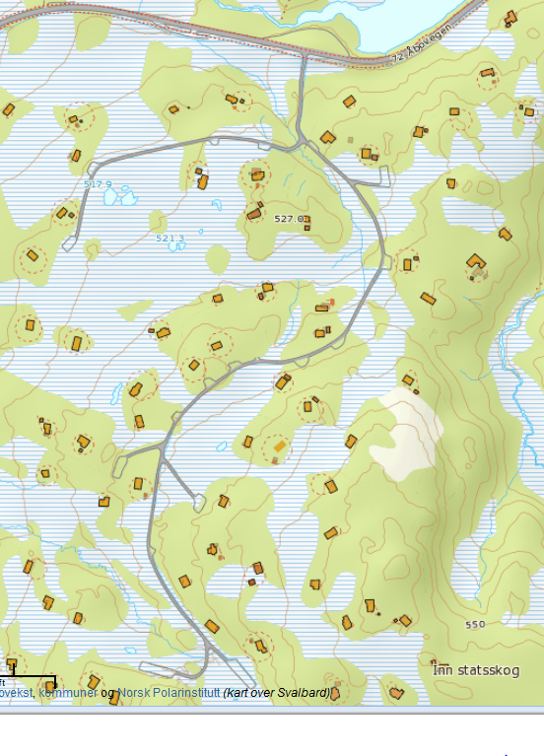

Vegene brøytes slik at de er kjørbare med vanlig bil hver dag. Ved store snøfall skal vegene brøytes også mandag-fredag, men i denne perioden kan arbeidet med brøyting startes inntil 12 timer etter at snødybden overskrider 10 cm.
Parkeringsplasser brøytes slik at de er kjørbare med vanlig bil hver Helg, Jul, Vinterferie og Påske.
Ved ekstreme snø-/værforhold skal entreprenøren prioritere brøyting av avkjøring fra hovedveg og parkeringsplasser.
Ved utkjøring til R72 må kanter fjernes slik at det blir god sikt

- Kontaktpersoner
Oppdragsgiver skal ha (1-2) kontaktpersoner som entreprenøren skal kontakte ved behov.
Kontaktperson kan byttes i løpet av sesongen. Kontakt skjer vanligvis via mobiltelefon/SMS.
Entreprenøren utpeker tilsvarende en kontaktperson, eventuelt ved vaktliste hvis arbeidet utføres av flere personer.

Kontaktperson 1:
Roald Brenne
Skomakervegen 14,
7657 Verdal (roald.brenne@visma.com) mob: 934 41 706

Kontaktperson 2:
Harald Aasenhuus
Gamle Kongevei 17,
7600 Levanger (harald.aasenhuus@ntebb.no) mob: 414 40 933

- Godtgjørelse / priser
Prisene justeres årlig i henhold til konsumprisindeksen (pr. 1/7-hvert år), alle priser oppgis eks mva.
X
Alternativ 1
Det brøytes med en timepris på kr: 800,- eksklusiv mva
Garantisum/minstepris er på Kr: 92 455,- eksklusiv mva

Alternativ 2
Fastpris Kr: 120 000,- eksklusiv mva

Pris strøing er kr: 850,- eks mva pr time + medgått strøsingel med salt av kr: 390,- eks mva.pr m3

- Fakturering og betaling
Entreprenøren sender faktura 31.desember, 15.mars og 1.mai. Bet.frist 14 dager.
Ved avtalt fastpris deles det årlige beløpet i 3 deler (30 % - 40 % - 30 %).
Ved fakturering i henhold til timepris faktureres etterskuddsvis fram til fakturadato.
Ved forsinket betaling påløper forsinkelsesrente 5 % pa.

Fakturamottaker:
Jørn Eriksen
Klivlebakken 3
7605 Levanger je@smnregnskap.no mobil: 908 23 208

- Fradrag / prisreduksjon
Hvis brøytinga er dårlig utført eller forsinket kan godtgjørelsen bli redusert.
For hvert enkelt tilfelle kan det gjøres Fradrag for inntil maksimalt 5 % av det årlige fastbeløpet.
Veien anses som dårlig brøytet om den ikke er kjørbar med en personbil. Reduksjon for dårlig brøyting beregnes på lik linje som forsinket brøyting for den andelen av veien som er berørt. Eks: er første halvdel av veien kjørbar gir det 50% reduksjon i Fradrag.
Fradrag beregnes på følgende vis:
0-3 timer forsinkelse gir 1% Fradrag pr tilfelle
3-6 timer forsinkelse gir 2% Fradrag pr tilfelle
6-12 timer forsinkelse gir 3% Fradrag pr tilfelle
12-24 timer forsinkelse gir 4% Fradrag pr tilfelle
Over 24 timer forsinkelse gir 5% Fradrag pr tilfelle

I løpet av en Brøytesesong kan Ekstremvær oppstå, da skal Entreprenøren varsle kontaktperson for hyttefeltet og slike dager skal ikke regnes som fradrag i en eventuell fastpris. Ved Ekstremvær skal det prioriteres og brøyte ut biler før helga er over.
Oppdragsgiver må fremme krav om Fradrag innen 1 uke etter hendelsen, og entreprenøren skal gis anledning til å forklare årsaken til hendelsen.

- Ekstra brøyting:
Brøyting utenom de faste tider skal betales av den enkelte hytteeier, iflg. faktura.
Pris ved ekstra utkalling: Timepris 850,- eks mva. Minimum 2 timer pr. oppdrag.

- Utvidelse av brøyteområder:
Ved eventuell utvidelse av veier / parkeringsplasser vil prisen bli justert.
(etter forhandlinger med entreprenør).

- Ansvar
Oppdragsgiver er uten ansvar for skader som entreprenøren påfører seg selv, sine maskiner eller utstyr under brøytinga.
Entreprenøren er ansvarlig for skader som påføres tredjemann (inklusiv hytteeierne).

- Merking
Oppdragsgiver er ansvarlig for oppmerking av veier, parkeringsplasser, gårdsplasser, terrasser og evt. annet hinder som har betydning for brøytingen.
Det skal være brøytestikk 0,2 m fra vegkant.
Rette strekninger kan være inntil 10 meter mellom hver brøytestikke.
I svingene må det merkes ekstra, (tettere mellom hver brøytestikke).
Det skal være brøytestikk 0,2 m fra kanter på parkeringsplass også.
Det må merkes ekstra ved bommen, med brøytestikker.

- Rydding langs veg
Det må utføres rydding av skog / trær langs veg slik at brøyter kan komme frem med stort brøyteutstyr, ingen vegetasjon skal henge over veibanen.
Grøfter langs veg skal være ryddet for vegetasjon og stikkrenner skal være åpne.

- Mislighold og tvister
Ved vesentlig mislighold kan kontrakten termineres med 30 dagers frist.
Vesentlig mislighold kan være manglende brøyting, gjentatt sterkt forsinket brøyting eller skader påført hytteeieres eiendeler, kjøretøy eller lignende.
Sterkt forsinket betaling fra oppdragsgiver eller forhold som hindrer entreprenørens utførelse av arbeidet kan også være vesentlig mislighold.
Ved uenighet / tvist skal partene møtes til forhandlinger med sikte på å komme fram til minnelige ordninger.

Oppstartstidspunkt: __________________

Besiktelse gjennomført: __________________________________________________

Oppdragsgiver Entreprenør

____________________________________ _____________________________________
Sted/dato og signatur Sted/dato og signatur

